项目申报人系统使用说明

项目申报人激活账号并登录系统后，可以进行个人信息更新和业务申报；对本人所有获得立项的项目，进行后期的合同、验收等管理。

一、申报人账号激活和个人信息更新
项目申报人进行个人账号激活后，然后立刻完善个人信息。
- 登录填写的邮箱，找到系统发送的注册激活邮件，点击激活链接。
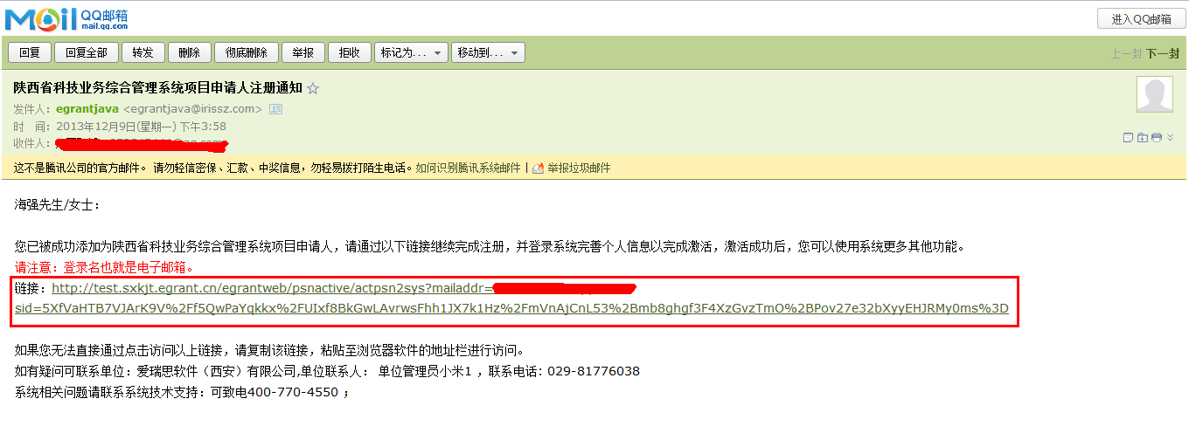
- 在激活页面填写个人证件号（证件类型为身份证），设置登录密码，点击“立即注册”按钮
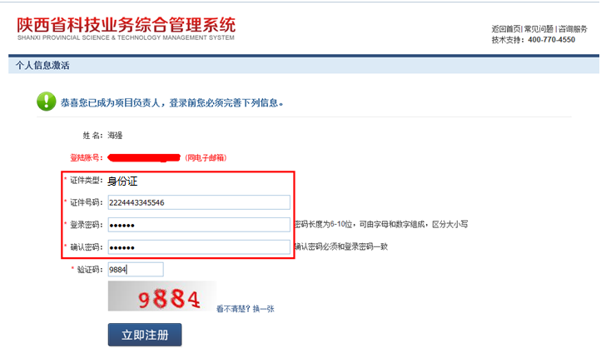
- 系统提示注册成功，点击“现在进入系统”链接登录系统。
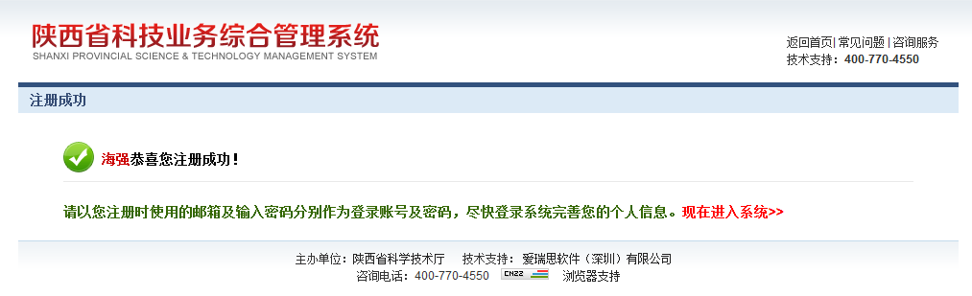
- 登录系统后，系统提醒先完善个人信息，点击“先完善您的个人信息”链接或者通过系统菜单：系统管理→个人信息维护，进入个人信息维护页面。
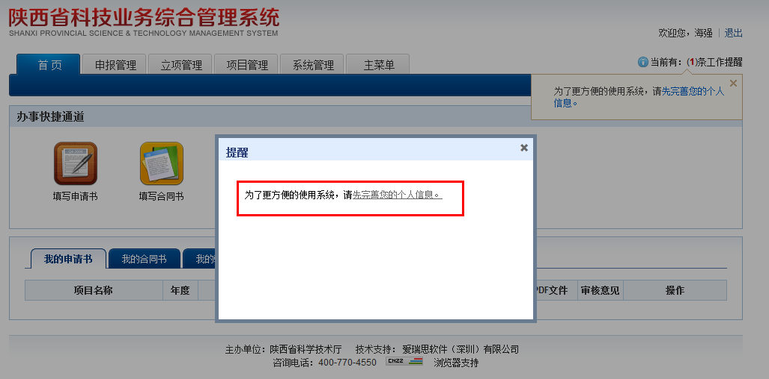
- 个人信息页面带红色*号的信息为必填项，填写完后，点击“保存”按钮。
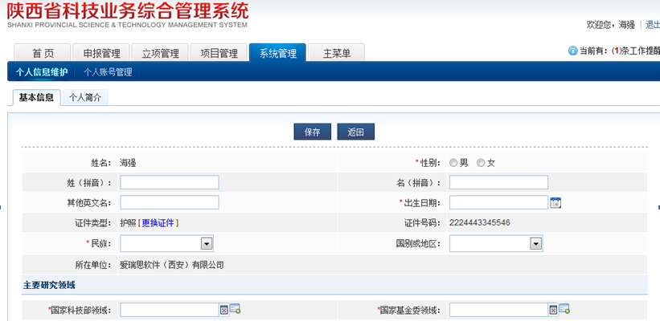

二、自荐专家
项目申报人可通过系统功能向科技厅自荐成为评审专家，接受科技厅项目网上评审的委派。
- 打开IE浏览器，输入系统网址：http://ywgl.snstd.gov.cn
- 用个人帐号登录系统。菜单导航条：系统管理→自荐为评审专家，或者通过工作提醒，点击“自荐为评审专家”，同意注册条例，即可申请成为专家。
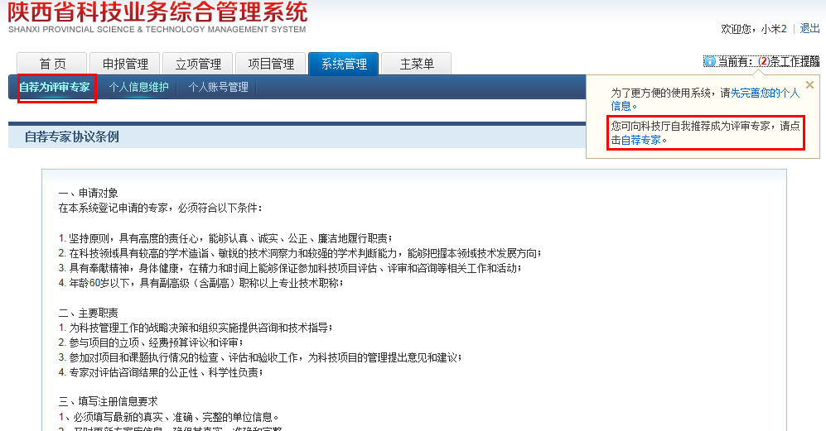
- 自荐成为评审专家后，完善个人信息，提交单位审核，单位审核后提交科技厅审核，科技厅审核通过，即成为正式专家，可接受科技厅的项目网上评审委派。

三、业务申报
- 打开IE浏览器，输入系统网址：http://ywgl.snstd.gov.cn
- 用个人帐号登录系统。菜单导航条：申报管理→填写申请书，点击“新增项目申请”按钮。
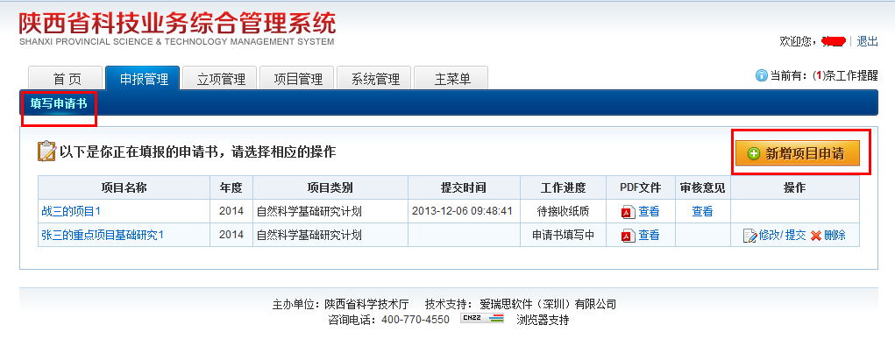
- 进入申请选择页面后，选择需要申报的项目类别，点击“填写申请”按钮。
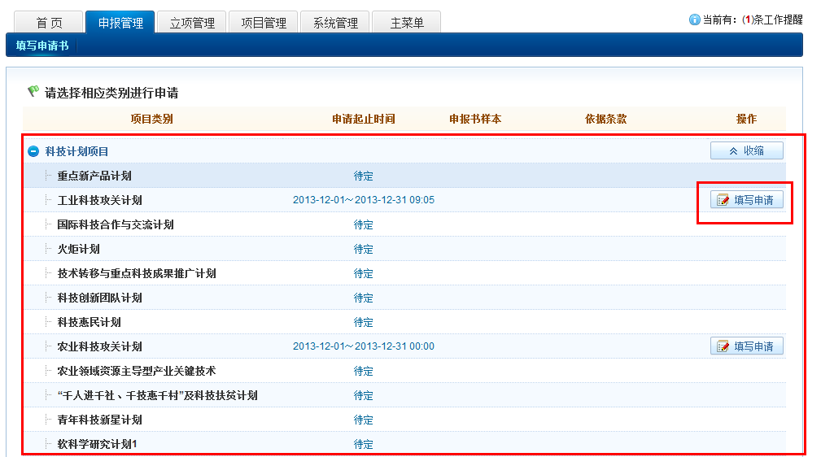
- 分别填写“基本信息”“项目概况”“单位信息”“项目人员”“经费信息”“进度计划”“项目绩效”栏目内容，在“可行性报告”栏目中上传“项目可行性研究报告”，在“附件清单”栏目中上传项目申报所需要提供的相关证明材料。
注意：1、申请的项目类别不同，需要填写的内容也不同，以项目申请时页面显示栏目为准。
2、申请书中的单位信息是读取单位管理员所维护的单位信息，提交申请书时，请核实单位信息有无错误。
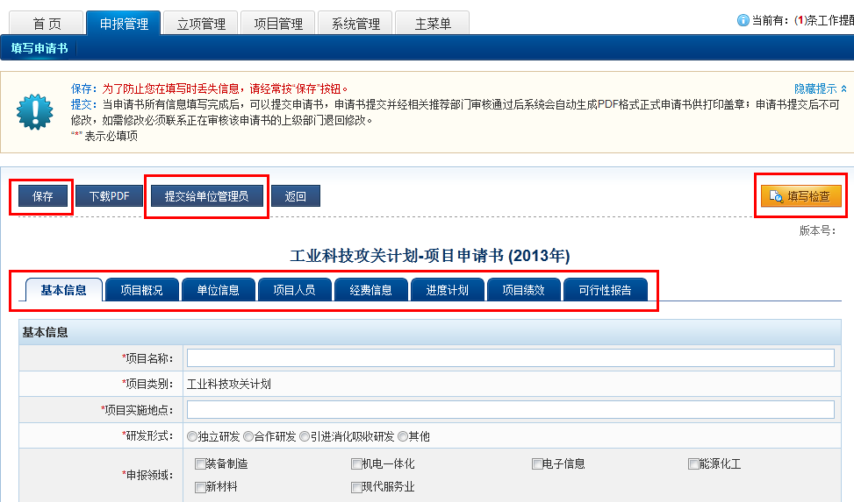
- 页面信息填写完后，点击“填写检查”按钮，填写检查合格则可点击“提交单位管理员”按钮提交至单位管理员审核。
注意：为了防止在填写时丢失信息，请在填写过程中经常按“保存”按钮。
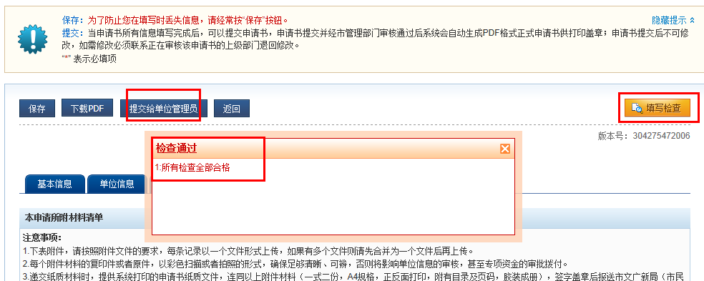
- 待项目通过申报单位和推荐部门审核后，进展状态是“待接收纸质”时，在申请书管理页面，点击PDF列的“查看”按钮，下载申请书PDF打印后，经过自己单位和推荐部门签字盖章后，将纸质材料送交至省科技厅受理中心的受理窗口。
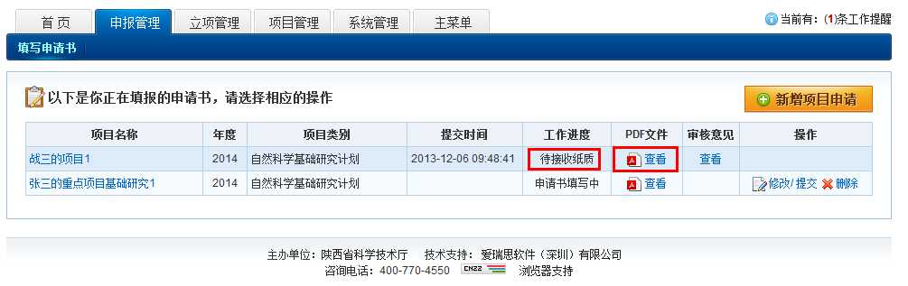

四、合同签订
- 打开IE浏览器，输入系统网址：http://ywgl.snstd.gov.cn
- 如果申报的项目已经立项下达，业务主管处室会通过系统以邮箱、短信等方式通知项目申报人可以填写合同书。
申请人登录系统，通过菜单导航条：项目管理→合同管理→填写合同书。点击“填写合同书”按钮，然后合同书列表就会显示需要签订合同的项目，然后点击“操作”列中的对应链接，即可编辑修改项目合同书。
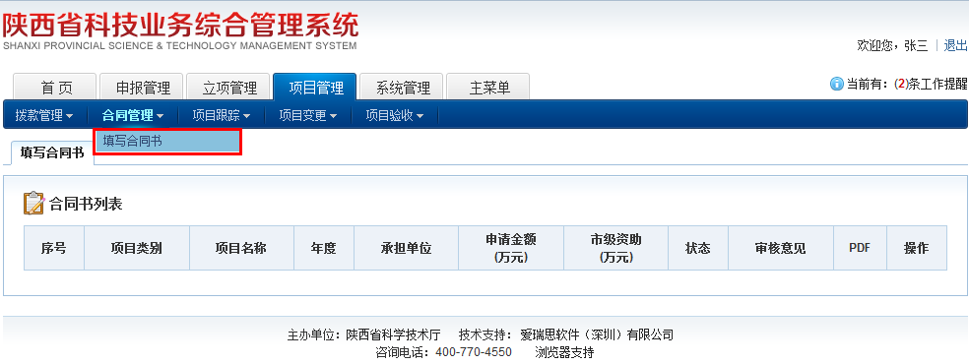
- 合同书编辑修改完成后，点击对应的提交按钮，提交到单位，然后由单位管理员网上审核，推荐部门网上审核，科技厅业务主管处室网上审核。
- 当所有部门审核通过后，项目申报人即可打印纸质合同书，然后由承担单位签字盖章、推荐部门签字盖章后送交纸质材料至科技厅业务主管处室。

五、项目验收
- 打开IE浏览器，输入系统网址：http://ywgl.snstd.gov.cn
- 用个人帐号登录系统。菜单导航条：项目管理→项目验收→填写验收申请。
已经签订合同的项目就会出现在验收申请书填写列表中，如果项目已经完成或者项目已经到期，项目申报人就可以填写验收申请书。通过点击验收申请书填写列表“操作”列中对应的链接，即可进入验收申请书填写界面。
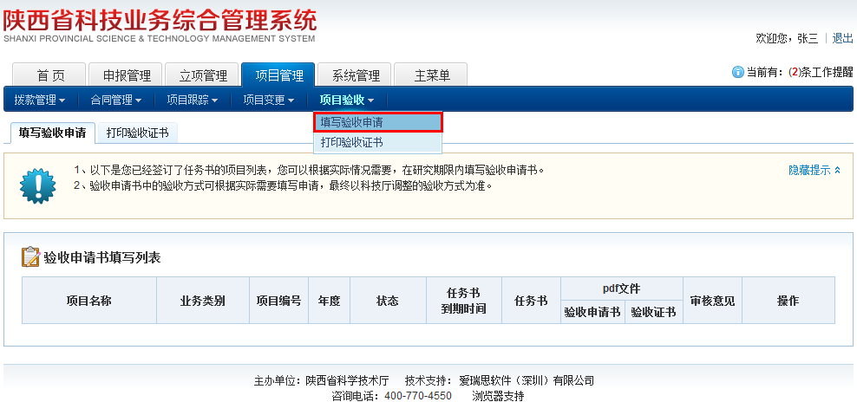
- 验收申请书填写完成后，点击对应的提交按钮，提交到承担单位，然后依次由承担单位管理员网上审核，推荐部门网上审核，省科技厅主管业务处室网上审核，省科技厅计划处审核，并组织验收。
如果该项目为重大项目或者需要进行财务验收的项目，则必须交由省科技厅条财处组织财务验收，财务验收通过后，计划处再组织验收。
- 当项目通过验收，项目申报人即可打印验收证书，然后递交省科技厅签字盖章后即可完成项目的整个验收工作。验收的结果有四种：验收通过（结题）、验收不通过、暂缓验收、项目终止。如果项目验收的结果为暂缓验收，则项目申报人可以按照相关规定和意见再次提出验收申请，完成验收流程。

六、通用功能
- 工作助理
登录系统后，系统特别设置了工作助理服务。此项服务列出了对登录用户需处理的各类业务的提醒信息，并提供了相应的链接，可以让管理人员很方便地进入到要处理的工作界面。
- 打开IE浏览器，输入系统网址：http://ywgl.snstd.gov.cn
- 登陆系统，自动进入“工作助理”页面，列出进入用户当前需要处理的事项的提醒情况。办事快捷通道，可快速进入相应功能页面。
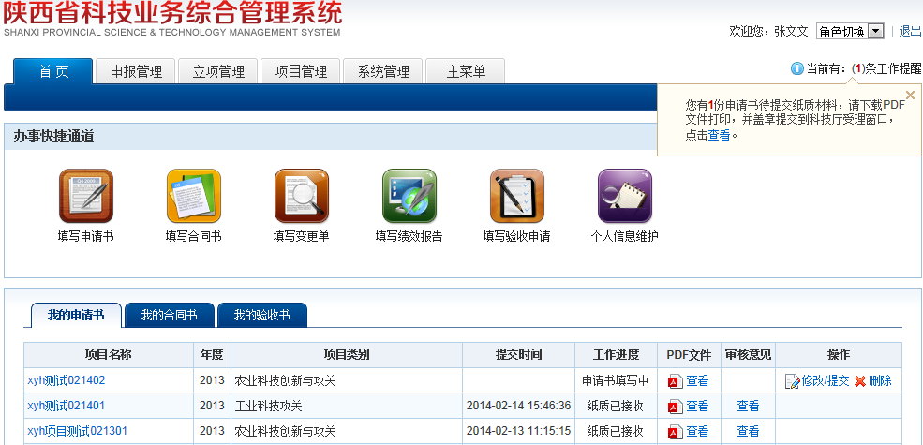

2、个人账号管理
- 打开IE浏览器，输入系统网址：http://ywgl.snstd.gov.cn
- 登陆系统，菜单导航条：系统管理→个人账号管理，可修改个人密码；可对电子邮箱和手机号码进行验证，验证后，可通过邮箱或者手机号码来找回密码。
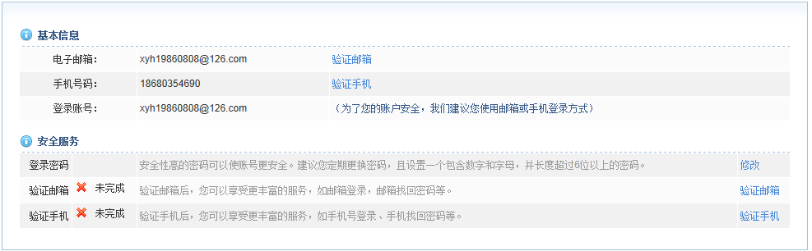

3、找回密码
- 打开IE浏览器，输入系统网址：http://ywgl.snstd.gov.cn
- 在登陆窗口，点击“忘记密码”，进入找回密码功能页面，有四种方式找回密码。
注意：邮箱和手机必须是已通过验证的，才能使用该功能。
